Relatório
ASIST – Sprint 2

Dr. Dílio Adalberto da Rocha Ribeiro
Miguel Silva | 1111180
Carlos Paula | 1212032
Gonçalo Silva | 1221719
Tomé Taveira | 1221721
Índice

Introdução 3
Distribuição de User Stories 4
Diagrama de rede 5
User Stories 6
1 – Deployment de um dos módulos do RFP 6
US6.4.1 - Como administrador do sistema quero que o deployment de um dos módulos do RFP numa VM do DEI seja sistemático, validando de forma agendada com o plano de testes. 6
2 – Restrições de acesso 9
US6.4.2 - Como administrador do sistema quero que apenas os clientes da rede interna do DEI (cablada ou via VPN) possam aceder à solução. 9
3 – Restrições de acesso através de ficheiro 11
US6.4.3 - Como administrador do sistema quero que os clientes indicados na user story 2 possam ser definidos pela simples alteração de um ficheiro de texto. 11
4 – Identificação e quantificação dos riscos 13
US6.4.4 - Como administrador do sistema quero identificar e quantificar os riscos envolvidos na solução preconizada. 13
5 – MBCO – Minimum Business Continuity Objective 15
US6.4.5 – Como administrador do sistema quero que seja definido o MBCO (Minimum Business Continuity Objective) a propor aos stakeholders. 15
6 – RPO (Recovery Point Objective) e WRT (Work Recovery Time) 17
US6.4.6 - Como administrador do sistema quero que seja proposta, justificada e implementada uma estratégia de cópia de segurança que minimize o RPO (Recovery Point Objective) e o WRT (Work Recovery Time). 17
7 – Pasta pública 22
US6.4.7 – Como administrador do sistema quero definir uma pasta pública para todos os utilizadores registados no sistema, onde podem ler tudo o que lá for colocado. 22
8 – Tentativas de acesso incorretas 24
US6.4.8 - Como administrador do sistema quero obter os utilizadores com mais do que 3 tentativas de acesso incorretas. 24
Conclusão 25

Introdução
No âmbito da cadeira de ASIST foi realizado o presente relatório, onde está demonstrado o progresso do projeto integrador do semestre 5, no Sprint 2, começando pela distribuição das User Stories entre os alunos e as atividades realizadas para cada uma delas. O objetivo principal é documentar as implementações e configurações realizadas, bem como os desafios enfrentados e ainda as soluções adotadas.
O Projeto Integrador SEM5 é uma iniciativa que visa integrar conhecimentos teóricos e práticos adquiridos ao longo do curso, nas diferentes cadeiras lecionadas, aplicando-os num contexto real de desenvolvimento de sistemas.
Neste sprint foi necessário automatizar o processo de deployment, configurar restrições de acesso, identificar e mitigar riscos, e implementar estratégias de backup, entre outras atividades cruciais para garantir a continuidade e segurança do negócio.
Cada User Story foi cuidadosamente planeada e distribuída entre os membros da equipa, tendo em conta as suas habilidades e áreas de interesse. As atividades, ainda que desenvolvidas de forma individual, implicaram colaboração entre os membros do grupo, com reuniões regulares para discutir o progresso, resolver problemas e partilhar conhecimentos. Este relatório não só documenta as atividades realizadas, mas também reflete a aprendizagem e o crescimento dos alunos ao longo do projeto.
Além disso, o relatório aborda ainda a importância de práticas de segurança e continuidade de negócios, destacando a identificação de riscos e a implementação de estratégias de mitigação que são essenciais para o sucesso de qualquer projeto de TI. Através da análise detalhada das atividades realizadas, esperamos fornecer insights valiosos que possam ser aplicados em futuros projetos e contribuir para a formação de profissionais mais preparados e conscientes das melhores práticas do setor.

Distribuição de User Stories
User Story | 111180 | 1212032 | 1221719 | 1221721
US6.4.1 |  |  | X
US6.4.2 |  |  | X
US6.4.3 | X
US6.4.4 | X
US6.4.5 |  | X
US6.4.6 |  |  |  | X
US6.4.7 |  |  |  | X
US6.4.8 |  | X

Diagrama de rede
Foi elaborado um diagrama de rede que demonstra as ligações que são feitas entre os diferentes servidores e o utilizador final.
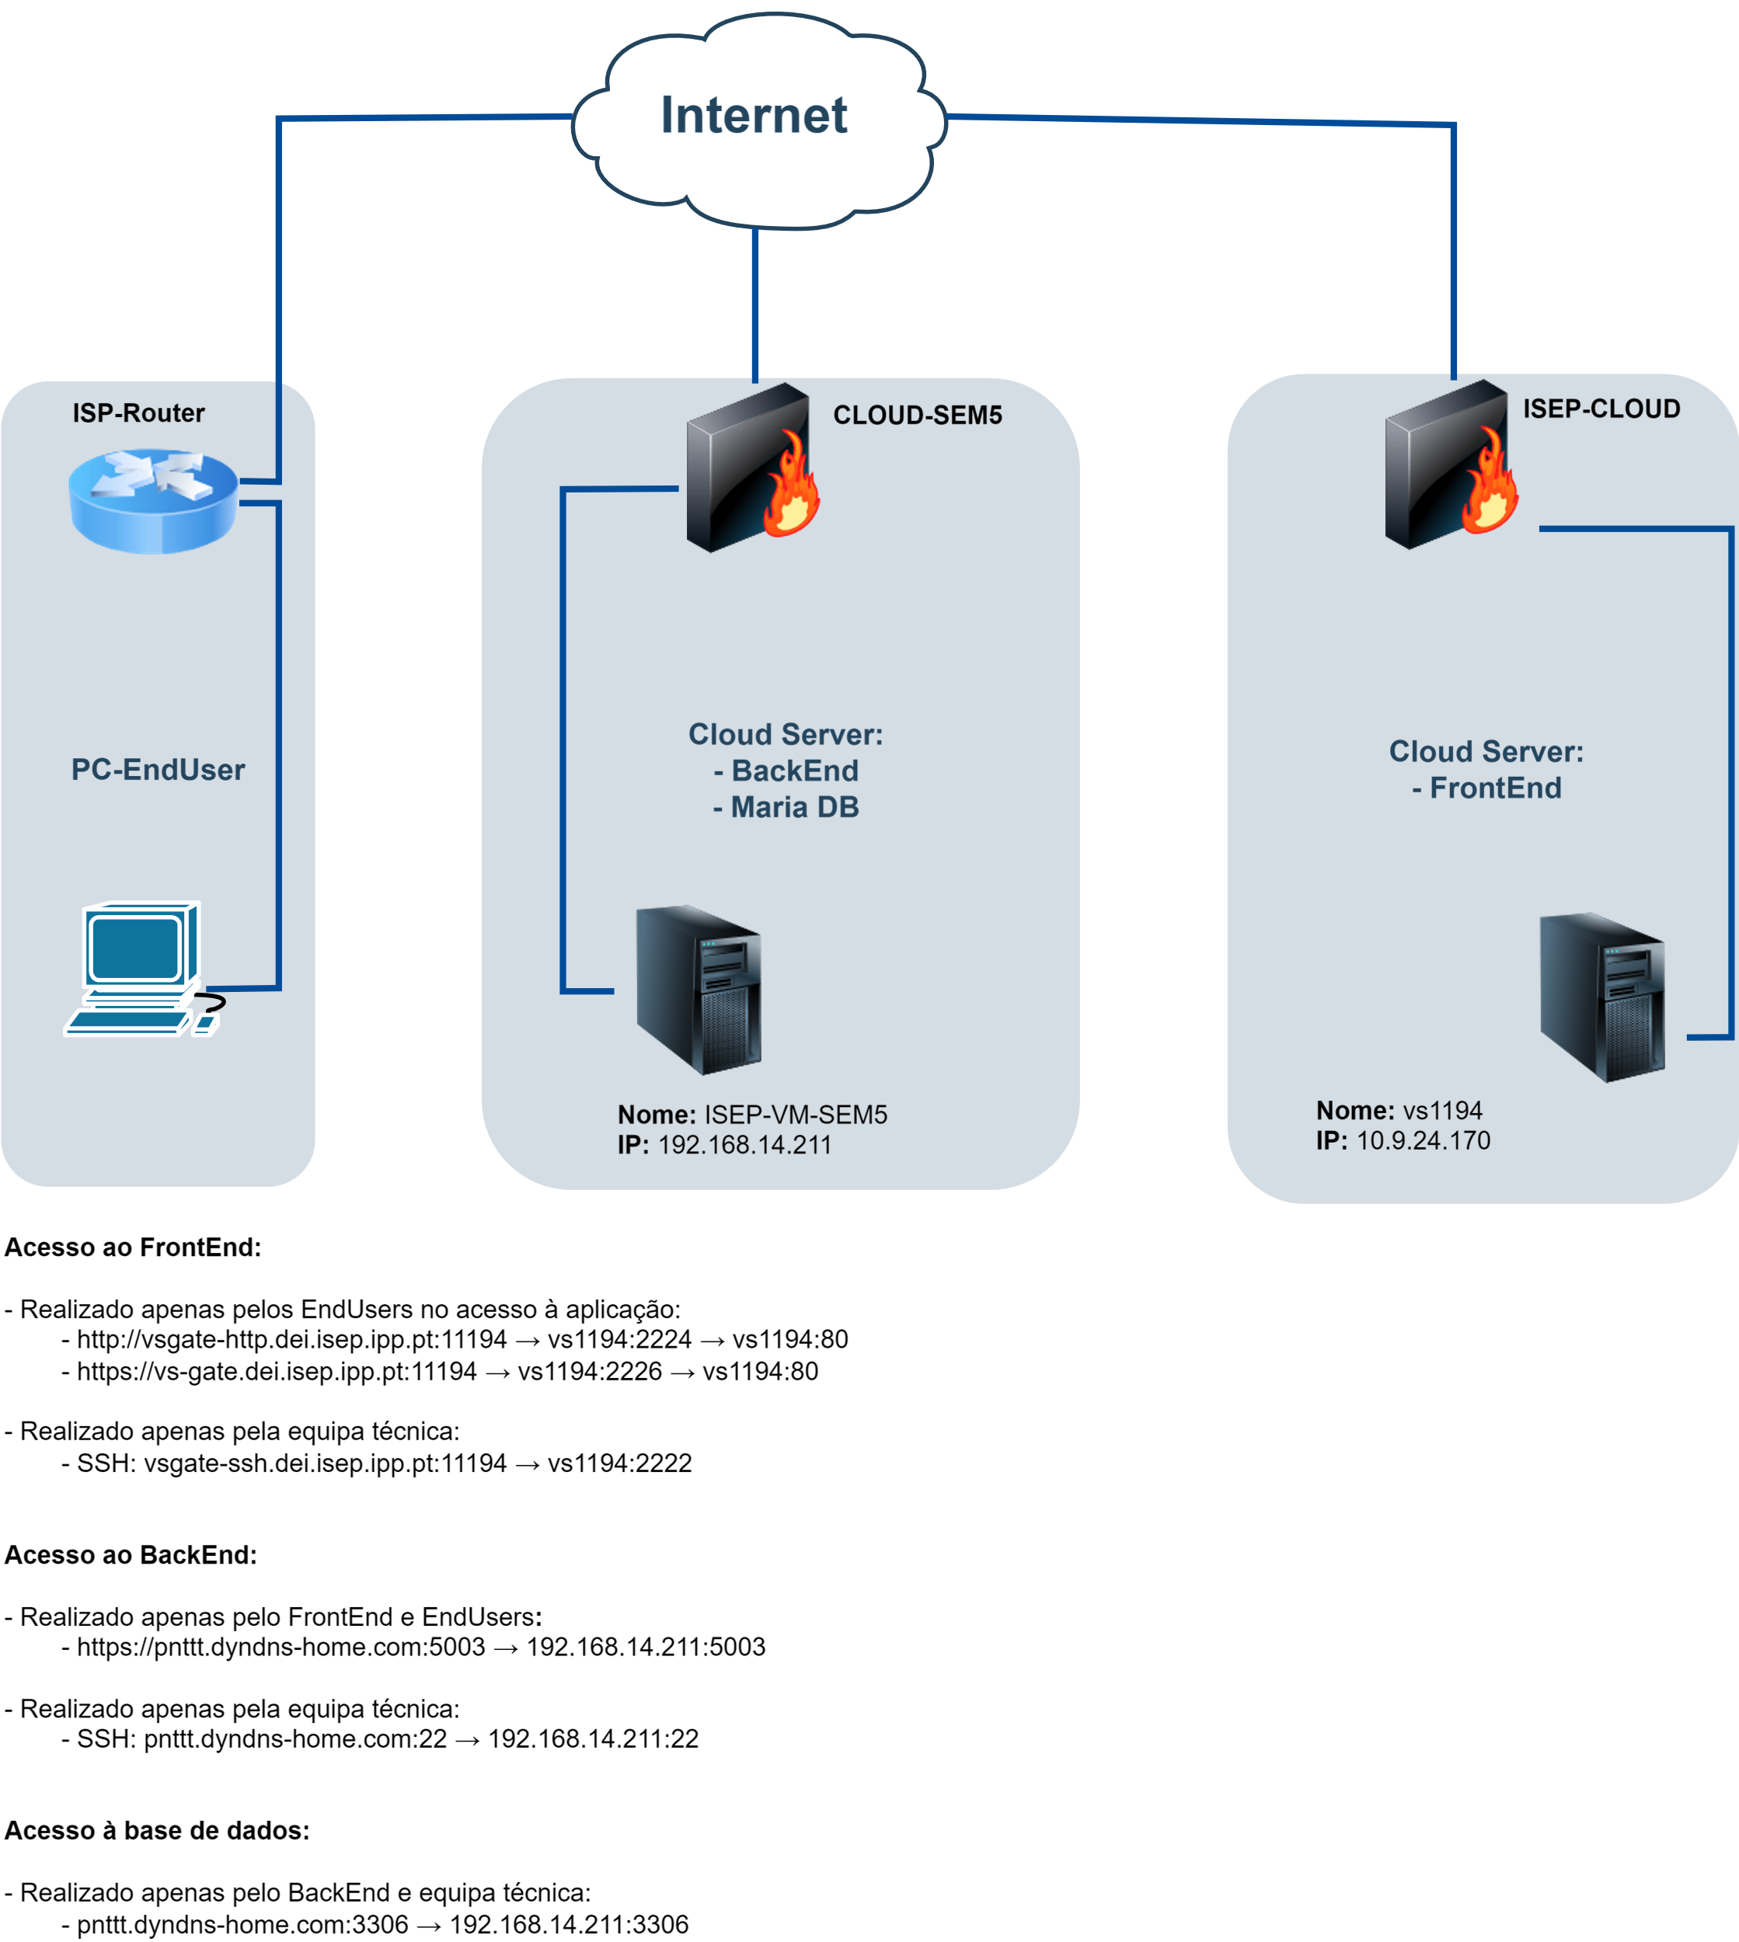

User Stories

1 – Deployment de um dos módulos do RFP

US6.4.1 - Como administrador do sistema quero que o deployment de um dos módulos do RFP numa VM do DEI seja sistemático, validando de forma agendada com o plano de testes.
Serviço de BackEnd criado na virtual machine “ISEP-VM-SEM5”:
/etc/systemd/system/BackEnd.service
[Unit]
Description=BackEnd Application
After=network.target
[Service]
WorkingDirectory=/ BackEnd
ExecStart=/BackEnd/BackEnd
Restart=always
RestartSec=10
KillSignal=SIGINT
SyslogIdentifier=dotnet-app
User=www-data
Environment=ASPNETCORE_ENVIRONMENT=Production
[Install]
WantedBy=multi-user.target
systemctl enable BackEnd.service
systemctl start BackEnd.service
Pipeline para deployment nas virtual machines:
pipelines:
default:
- parallel:
- step:
name: Build and Test BackEnd
caches:
- dotnetcore
script:
- REPORTS_PATH=./test-reports/build_${BITBUCKET_BUILD_NUMBER}
- cd BackEnd
- dotnet restore
- dotnet build
- cd ../BackEnd.Tests
- dotnet test --logger "junit;LogFilePath=$REPORTS_PATH/results.xml"

- step:
name: Deploy BackEnd
trigger: manual
caches:
- dotnetcore
script:
- apt-get update
- apt-get install -y openssh-client

- cd BackEnd
- dotnet restore
- dotnet publish -r linux-x64 --self-contained -c Release -o out

- mkdir -p ~/.ssh
- chmod 700 ~/.ssh
- ssh-keyscan -p 22 -H pnttt.dyndns-home.com >> ~/.ssh/known_hosts
- ssh -p 22 root@pnttt.dyndns-home.com "systemctl stop BackEnd.service
- scp -P 22 -r ./out/* root@pnttt.dyndns-home.com:/BackEnd
- ssh -p 22 root@pnttt.dyndns-home.com "chmod 755 -R /BackEnd"
- ssh -p 22 root@pnttt.dyndns-home.com "systemctl restart BackEnd.service"

- step:
name: Deploy FrontEnd
trigger: manual
script:
- apt-get update
- apt-get install -y openssh-client

- apt-get install -y nodejs
- apt-get install -y npm

- cd FrontEnd
- npm install #INSTALL DEPENDENCIES
- npm run build --prod #BUILD APP

- mkdir -p ~/.ssh
- chmod 700 ~/.ssh
- ssh-keyscan -p 11194 -H vsgate-ssh.dei.isep.ipp.pt >> ~/.ssh/known_hosts

- ssh -p 11194 root@vsgate-ssh.dei.isep.ipp.pt "systemctl stop apache2.service"
- scp -P 11194 -r dist/frontend/* root@vsgate-ssh.dei.isep.ipp.pt:/var/www/html/FrontEnd
- ssh -p 11194 root@vsgate-ssh.dei.isep.ipp.pt "chmod 755 -R /var/www/html/FrontEnd"
- ssh -p 11194 root@vsgate-ssh.dei.isep.ipp.pt "systemctl restart apache2.service"

Agendamento no repositório bitbucket:
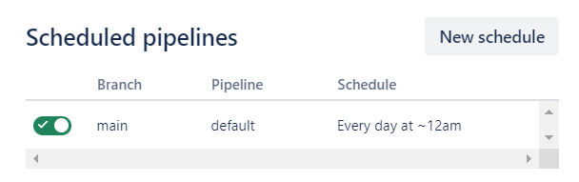

2 – Restrições de acesso

US6.4.2 - Como administrador do sistema quero que apenas os clientes da rede interna do DEI (cablada ou via VPN) possam aceder à solução.
De forma que apenas os clientes da rede interna do DEI ou que estejam ligados por VPN ao ISEP consigam aceder à solução desenhada, utilizamos a ferramenta iptables do Linux:
- Instalar iptables
  - apt install iptables
- Configurar iptables através de comandos:
  - Permitir entrada apenas à rede 10.8.0.0/16, protocolo TCP
    - iptables -A INPUT -s 10.8.0.0/16 -p tcp -j ACCEPT
  - Alterar a regra pré-definida para negar tudo o que entra
    - iptables -P INPUT DROP
- Aplicar as alterações de forma permanente:
  - Instalar o iptables-persistent:
    - apt install iptables-persistent
  - Gravar permantentemente:
    - iptables-save -c > /etc/iptables/rules.v4
Ao invés de realizar as alterações por inserção de comandos no sistema Linux, é possível exportar as configurações existentes do iptables para ficheiro, editar o mesmo e depois importar o ficheiro para o iptables:
- Exportar as definições do iptables para ficheiro:
  - iptables-save > ficheiro1
- Editar o ficheiro1
    - nano ficheiro1
    - Permitir entrada apenas à rede 10.8.0.0/16, protocolo TCP, porta 22 (SSH):
      - -A INPUT -p tcp --dport 22 -s 10.0.0.0/16 -j ACCEPT
    - Negar acesso a um endereço:
      - -A INPUT -s 10.8.202.148 -p tcp -j REJECT
- Exemplo do ficheiro1: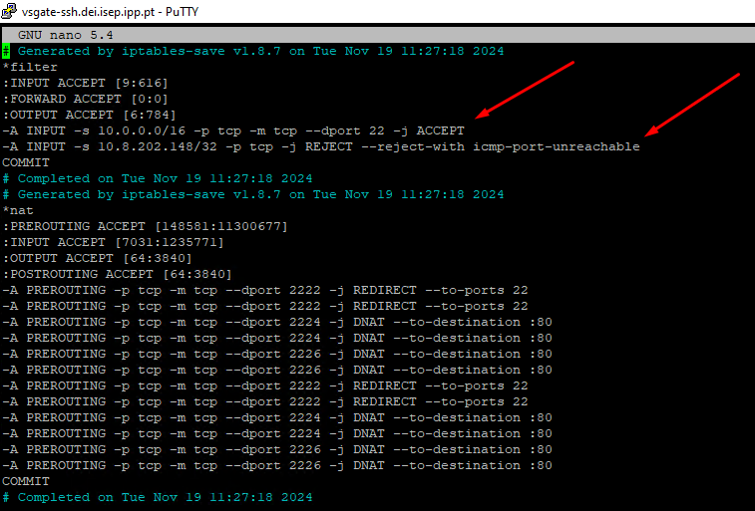
- Importar o ficheiro alterado para o iptables:
  - iptables-restore < ficheiro1
- Utilizar o iptables-persistent instalado anteriormente para aplicar permanentemente as alterações:
  - iptables-save -c > /etc/iptables/rules.v4

3 – Restrições de acesso através de ficheiro

US6.4.3 - Como administrador do sistema quero que os clientes indicados na user story 2 possam ser definidos pela simples alteração de um ficheiro de texto.
- Para detetar as alterações no ficheiro de texto foi instalado o inotify:
  - apt install inotify-tools
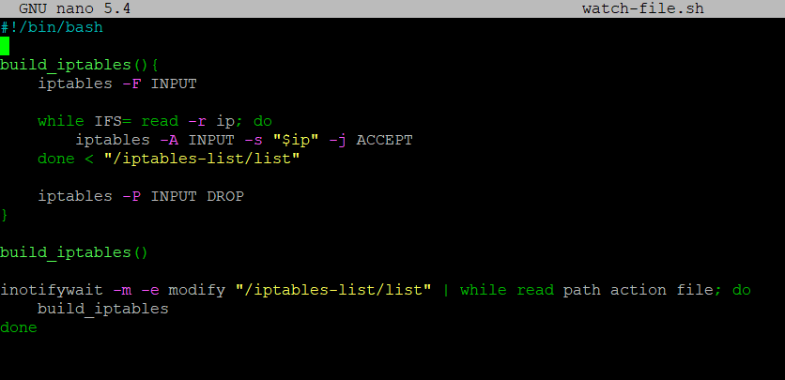
- Foi criado um script para monitorizar alterações no ficheiro de texto que vai conter os endereços IP a permitir (/iptables-list/list):
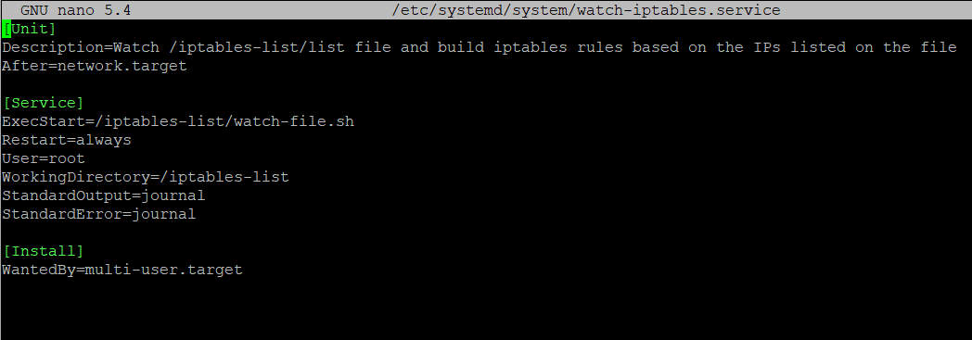
- Foi criado também um serviço para executar o script automaticamente ao iniciar o sistema:

- Para registar e iniciar o serviço foram executados os seguintes comandos:
  - systemctl enable watch-iptables
  - systemctl start watch-iptables

4 – Identificação e quantificação dos riscos

US6.4.4 - Como administrador do sistema quero identificar e quantificar os riscos envolvidos na solução preconizada.
A identificação e quantificação de riscos é algo que deve ser sempre medido em todas as soluções implementadas ou propostas. Para a solução de gestão hospital implementada foram identificados os seguintes riscos:
- Inundação/Incêndio;
- Terramoto;
- Falha de Hardware dos servidores;
- Falha de eletricidade;
- Ataque informático;
- Falha do ISP. Na solução desenhada existem 2 localizações distintas para o alojamento dos servidores logo passa para o dobro;
- Dependência implícita entre os 2 servidores existentes. Caso um falhe os restantes não conseguem desempenhar as suas funções corretamente. Exemplo, caso o servidor de base de dados falhe, ainda que os outros 2 estejam funcionais, a aplicação não mostra qualquer informação;
- Corrupção do sistema operativo;
- Corrupção de base de dados;
Classificação dos Riscos:
 | Severidade
 |  | 4 – Catastrófico | 3 – Crítico | 2 – Moderado | 1 – Marginal
Probabilidade | 5 – Frequente
 | 4 – Provável | 5
 | 3 – Ocasional |  |  | 9
 | 2 – Remoto | 6,7 | 3 | 4 | 8
 | 1 – Improvável | 1,2

Classificação dos Riscos:
Nº | Risco | P - Probabilidade (1-5) | S - Severidade (1-4) | R - Risco Resultante (R = S x P) | Ações de mitigação
1 | Incêndio/Inundação | 1 | 4 | 4 | Backups para local remoto;  Migrar servidores para DataCenter Tier 4
2 | Terramoto | 1 | 4 | 4 | Backups para local remoto;  Migrar servidores para DataCenter Tier 4.
3 | Falha de Hardware dos servidores | 2 | 3 | 6 | Cluster de servidores;  Hiper-convergência;  Replicação dos servidores.
4 | Falha de eletricidade | 2 | 2 | 4 | Gerador de backup;  UPS.
5 | Ataque informático | 4 | 4 | 16 | Instalar Firewall NextGen;  Instalar proteção de Endpoint.
6 | Falha do ISP | 2 | 4 | 8 | Contratar pelo menos 2 ISPs.
7 | Dependência entre os 2 servidores existentes. | 2 | 4 | 8 | Cluster de servidores;  Hiper-convergência;  Replicação dos servidores.
8 | Corrupção do sistema operativo | 2 | 1 | 2 | Criação de backups regulares numa localização fora da rede interna.
9 | Corrupção de base de dados | 3 | 2 | 6 | Criação de backups regulares numa localização fora da rede interna.

5 – MBCO – Minimum Business Continuity Objective

US6.4.5 – Como administrador do sistema quero que seja definido o MBCO (Minimum Business Continuity Objective) a propor aos stakeholders.
Os serviços cruciais que deverão estar sempre operacionais serão o motor de base de dados (MariaDB) e o BackEnd:
- BackEnd – É possível aceder através da API externa, ou seja, sem recurso ao FrontEnd, no entanto se o mesmo deixar de estar operacional não é possível realizar operações no sistema.
- MariaDB – O motor de base de dados é essencial para o funcionamento do BackEnd, pois caso esteja inoperacional, não é devolvida nenhuma informação.
Nota: Se o FrontEnd falhar, caso exista algum utilizador com comunicação direta com a API do BackEnd, poderá continuar a trabalhar não sendo por isso um requisito mínimo.
Desta forma o MBCO proposto será o funcionamento do servidor do BackEnd, assim permitindo laborar sem o FrontEnd.
Como proposta para manter os serviços devidamente operacionais e garantir a o seu funcionamento nas melhores condições possíveis, propomos a transição dos serviços para servidores alojados em DataCenter Tier 4.
Um DataCenter Tier 4 é Fully Fault Tolerence o que implica ter redundância em todos os componentes e garante disponibilidade do serviço 99.995% do tempo, o que equivale a uma falha de 26.3 minutos num ano. Alguns exemplos das redundâncias existentes neste nível de DataCenter:
- Ar-Condicionado de precisão;
- Fontes de energia (geradores);
- Internet;
- Infraestrutura de distribuição elétrica;
- Hardware de servidor (CPU, RAM, Disk, PSU);
- Sistemas de monitorização e gestão remota.
- Cluster de Firewalls NextGen;
A migração dos serviços para servidores alojados num DataCenter de Tier 4 não só beneficia de serviços de redundância adicionais, como também de camadas adicionais de segurança! Estas camadas adicionais são as Firewalls NextGen que irão desempenhar uma função crucial na proteção da solução de gestão hospitalar face aos ataques informáticos.
Como complemento da proteção acima descrita é também recomendado a instalação de proteção de endpoint de última geração com capacidade para deteção e remediação de incidentes e inteligência artificial para análise comportamental do sistema.
A nível de gestão do parque informático deverá ter em conta uma solução RMM (Remote Monitoring and Management) que permitirá manter os sistemas operacionais e retificar automaticamente situações que poderiam implicar paragem (Serviço de Base de Dados parado) minimizando o down-time da organização. Este tipo de monitorização permite também o envio de alertas e notificações em caso de incidentes, assim como um report semanal/mensal.
A implementação das diferentes soluções apresentadas neste projeto irá dotar a organização de sistemas operacionais praticamente 100% do tempo e será também um passo mais para estarem em compliance com a norma europeia NIS2.
De forma a comprovar a necessidade das camadas adicionais de segurança, no espaço de 2 dias foram identificadas milhares de tentativas de acesso não autorizadas ao sistema de Backend que está exposto para a internet e não está sob a proteção de uma Firewall NextGen que permitiria a restrição de acesso através de geolocalização por exemplo.
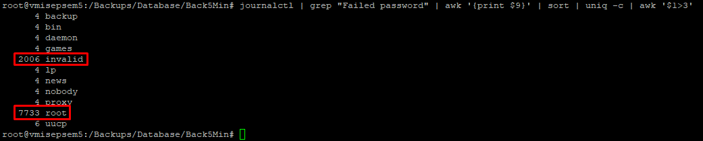

6 – RPO (Recovery Point Objective) e WRT (Work Recovery Time)

US6.4.6 - Como administrador do sistema quero que seja proposta, justificada e implementada uma estratégia de cópia de segurança que minimize o RPO (Recovery Point Objective) e o WRT (Work Recovery Time).
A execução de cópias de segurança numa organização é essencial para garantir a continuidade do negócio e proteger a organização contra a perda de dados. Sendo o âmbito da aplicação a gestão hospitalar e existindo diversos dados a serem inseridos constantemente, 24 sobre 24 horas, ficou definido como POR 15min de perda de informação.
A nível de WRT serão considerados 40minutos, uma vez que para além dos IT da organização é necessário o apoio de utilizadores chave que consigam validar o acesso à informação, assim como a estabilidade dos serviços e desempenho dos mesmos, sendo a aplicação usada por esses mesmos utilizadores que conhecem o “trabalhar” normal da aplicação e o conteúdo da informação.
Existem backups para pelo menos duas localizações, sendo uma delas local /Backups/ e outra remota \\NASGT\ISEP\.
Para a implementação da solução de backups foram utilizados scripts automatizados através da ferramenta Crontab.
Instalar o Crontab:
apt install cron
Editar o ficheiro do Crontab:
crontab -e
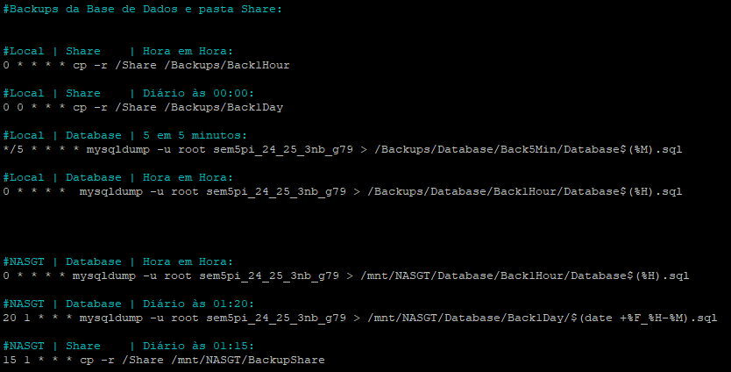
Tarefas de Backup Implementadas:

Validar os trabalhos do crontab:
crontab -l
Para realizar o backup para a NAS foi necessário configurar o acesso à NAS no linux: mkdir -p /mnt/NASGT
mount -t cifs -o username=[User],password=[Pass] //IP/ISEP/ mnt/NASGT
cd /etc
nano fstab
mount -a

Plano de Backups teórico:
Apesar da solução implementada, consideramos que a mesma pode ser aprimorada através da implementação de um software de backup com gestão centralizada e que permita adicionar multiplicas camadas de segurança através dos diferentes tipos de backups que se podem realizar. A partir de um software mais profissional de backups (Acronis/Veem) poderá ser aplicada uma política de backups mais robusta à solução como a política 3-2-1:
- 3 Backups de dados: Manter pelo menos 3 cópias dos dados, isto é uma cópia original e duas replicações;
- 2 Tipos de repositório: Alguns exemplos de repositórios para esta situação são NAS, CloudStorage, Tape…
- 1 Backup para destino externo: Pelo menos 1 backup deverá estar fora das instalações onde se encontra a informação. Esse backup poderá ser feito para CloudStorage, NAS numa outra filial…
A abordagem acima descrita é importante, pois ajuda a minimizar o risco de perda de dados devido a falhas de hardware, erros humanos ou desastres naturais.
A utilização de diferentes planos de backup é algo a considerar nesta política de backups (3-2-1), ou seja, deverá haver tipologias, periodicidades e retenções distintas em função do que se pretende salvaguardar.
As tipologias a implementar serão os backups completos, incrementais e diferenciais.
Os backups completos, como a própria palavra indica são backups de toda a informação do sistema. Das diferentes abordagens de backup de sistema mencionadas é o mais rápido de restaurar.
Os backups incrementais começam sempre por realizar primeiro um completo e posteriormente incrementos com a diferença face ao backup imediatamente anterior. Estes backups são bons, pois permite ter vários backups e ocupar pouco espaço no repositório dos backups uma vez que trabalha sobre incrementos, no entanto é necessário preservar a cadeia de backups, visto que caso algum dos backups da cadeia esteja danificado, não será possível repor a cópia de segurança. A sua reposição depende de todas as cópias incrementais anteriores e da cópia completa.
Os backups diferenciais à semelhança dos incrementais começam também por um completo, no entanto os backups seguintes são a diferença em função do backup original (completo). Irão ocupar mais espaço que os backups incrementais, mas a reposição de dados poderá ser mais rápida uma vez que apenas precisa do atual e do completo.
Outro tipo de backups a considerar são os aplicacionais, isto é, backups diretos às aplicações sem necessidade de realizar uma cópia completa do sistema. Uma das vantagens deste cenário é não ser necessário repor por completo o sistema e as cópias serem mais rápidas e menos pesadas no repositório.
Proposta para os múltiplos planos de backup a realizar por Servidor:
Servidor: VMISEPSEM5
Serviços alojados no servidor:
- Backend;
- Pasta pública;
- MariaDB (Base de dados).
Plano de backups:
- Tipo: Incremental
- Salvaguardar: Base de dados
- Frequência: 5 em 5 min
- Retenção: 1 Semana
- Destino: NAS
Este backup permite salvaguardar exclusivamente a base de dados e ter uma perda de informação mínima de cerca de 15minutos de trabalho. Sendo a solução desenhada uma plataforma web de gestão hospitalar, onde a informação é essencialmente salvaguardada numa base de dados, a execução de um plano de backups com elevada frequência é altamente recomendada para o motor de base de dados.
- Tipo: Diferencial
- Salvaguardar: Base de dados
- Frequência: Diário
- Retenção: 1 Mês
- Destino: NAS + CloudStorage + Tape
Este backup permite salvaguardar exclusivamente a base de dados e deverá ser utilizado para repor informação mais antiga, sendo por isso efetuado com menos frequência e tendo uma retenção maior.
- Tipo: Incremental (snapshot)
- Salvaguardar: Servidor
- Frequência: Diário
- Retenção: 1 Mês
- Destino: NAS + CloudStorage
Este backup salvaguarda todo o conteúdo do servidor, permitindo restaurar todos os seus serviços em caso de, por exemplo, corrupção do sistema operativo.
- Tipo: Diferencial (snapshot)
- Salvaguardar: Servidor
- Frequência: Semanal
- Retenção: 1 Mês
- Destino: NAS
Este backup salvaguarda todo o conteúdo do servidor, permitindo restaurar todos os seus serviços em caso de, por exemplo, corrupção do sistema operativo e uma vez que é redundante e irá ocupar mais espaço, deverá ser feita cópia apenas para NAS face ao seu custo em função da capacidade de armazenamento.
Servidor: vs1194
Serviços alojados no servidor:
- Frontend;
Plano de backups:
- Tipo: Incremental (snapshot)
- Salvaguardar: Servidor
- Frequência: Semanal
- Retenção: 3 meses
- Destino: NAS + CloudStorage
O plano de backups associado a este servidor muda drasticamente, uma vez que o mesmo praticamente não sofrerá alterações frequentes, não existindo necessidade de sobrecarregar o sistema com cópias de segurança “iguais”, mas sem qualquer alteração.
- Tipo: Diferencial
- Salvaguardar: Servidor
- Frequência: Mensal
- Retenção: 1 Ano
- Destino: NAS
De forma a preservar durante o vasto período os backups, uma vez que não há praticamente alterações, e visto que o tamanho das cópias será reduzido, propomos uma retenção maior neste plano.

7 – Pasta pública

US6.4.7 – Como administrador do sistema quero definir uma pasta pública para todos os utilizadores registados no sistema, onde podem ler tudo o que lá for colocado.
Instalar os serviços do Samba:
apt install samba
Iniciar os serviços e permitir que iniciem quando o servidor arranca:
systemctl start smbd nmbd
systemctl enable smbd nmbd
Criar o diretório que será usado para a partilha:
mkdir Share
Alterar as permissões do diretório criado:
chmod -R 755 Share
Configurar os serviços Samba:
cd /etc/samba/
nano smb.conf
#Identificar a placa de rede correta:
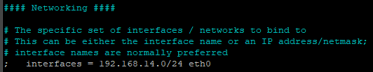
#Configurar a partilha de forma publica:
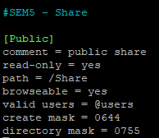
Criar um utilizador no sistema que pertence ao grupo users:
useradd exemplo2 -G users
Adicionar esse utilizador no samba e atribuir uma senha:
smbpasswd -a exemplo2

Confirmação que é possível aceder à partilha, com permissões de leitura, noutra VM, apenas após autenticação com o utilizador criado em Linux:
Pedido de credenciais:
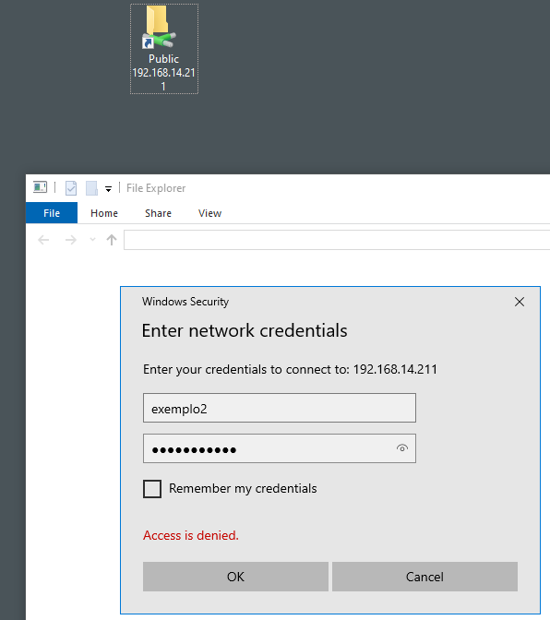
Demonstração que apenas existem permissões de leitura na pasta:
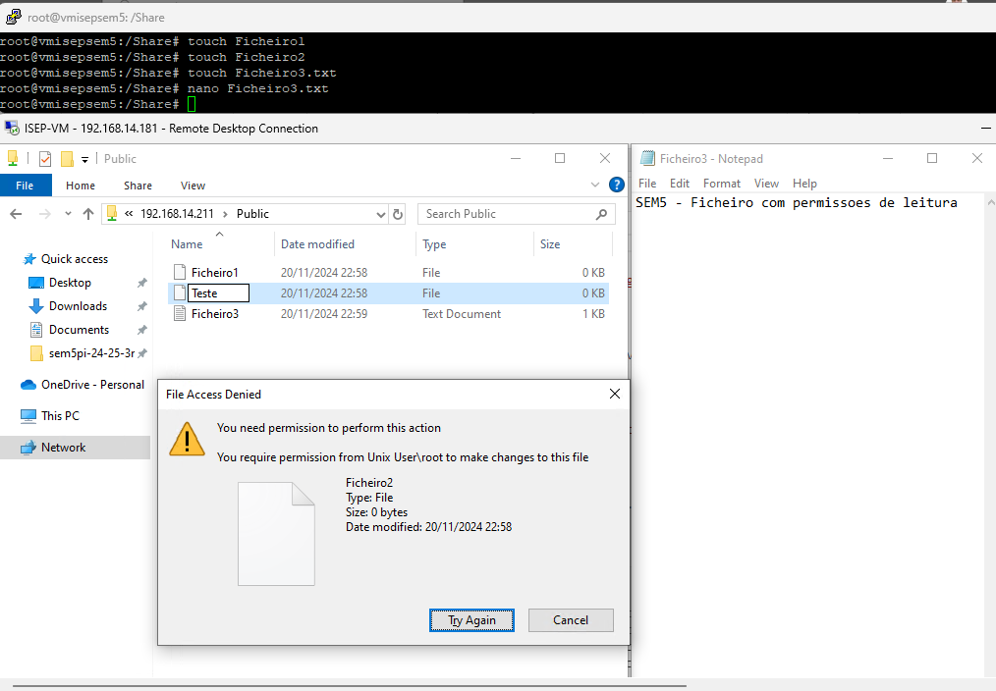

8 – Tentativas de acesso incorretas

US6.4.8 - Como administrador do sistema quero obter os utilizadores com mais do que 3 tentativas de acesso incorretas.
- Comando Journal de forma a recolher acessos falhados:
  - journalctl | grep "Failed password"
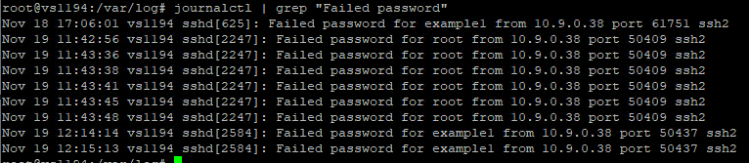
- + Mostrar apenas o utilizador:
  - journalctl | grep "Failed password" | awk '{print $9}'
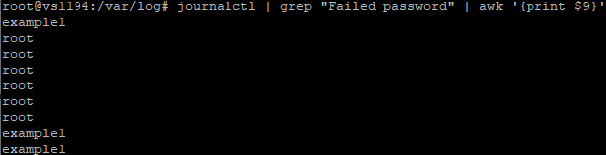
- + Ordenar os users:
  - journalctl | grep "Failed password" | awk '{print $9}' | sort
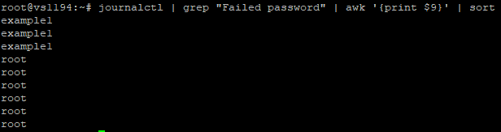
- + Juntar os users que são iguais:
  - journalctl | grep "Failed password" | awk '{print $9}' | sort | uniq -c
- + Mostrar apenas os que têm mais do que 3 entradas.
  - journalctl | grep "Failed password" | awk '{print $9}' | sort | uniq -c | awk '$1>3'

Conclusão
Este projeto permitiu-nos implementar, ainda que num contexto académico-imaginário, uma solução que podia ser perfeitamente integrada num contexto real.
Consideramos que esta solução constitui uma mais-valia, pois permite uma organização informática mais fluida e lógica, como demonstrado pelos diagramas previamente apresentados. No mundo atual, todas as ferramentas que permitem agilizar processos quotidianos e facilitar armazenamento de dados, de forma segura, assumem-se como de grande importância, sendo por isso, uma área de negócio em expansão e merecedora de atenção.
Para que a solução fosse o mais aprimorada possível, foram utilizadas regras de engenharia, ferramentas e conhecimentos lecionados durante as aulas. Todo o desenho e implementação da solução estão devidamente documentados, o que permite a qualquer momento avaliar e melhorar, pois como qualquer solução recém-criada, existe sempre margem de progressão.
Com este projeto, foi-nos possível aprender e consolidar a implementação de soluções de segurança de acesso, aplicar metodologias de continuidade de negócio que nos permitam avaliar constantemente o seu progresso, definindo regras e caraterísticas que o distingam das demais soluções existentes.
A nossa solução tem sempre em conta a identificação de riscos, assim como a sua mitigação, a documentação da aplicação a nível de sistemas, sendo esta última uma área de crescente importância dada a constante atualização nas normas impostas, como é o caso da norma NIS2.
Não podemos esquecer que na área da informática, uma solução que hoje se apresenta como ideal, amanhã pode ser considerada obsoleta e não cumprir as necessidades do utilizador.

